**[da** [**www.repubblica.it**](http://www.repubblica.it) **del 17.7.2019]**

**È morto Andrea Camilleri, papà di Montalbano, scrittore e maestro nato per raccontare storie**

E' morto Andrea Camilleri. Lo scrittore aveva 93 anni e si è spento stamattina alle 8,20 all'ospedale Santo Spirito di Roma dove era ricoverato dal 17 giugno in seguito a un arresto cardiaco.  
  
Per volontà dello scrittore e della sua famiglia non ci sarà camera ardente. Nessun funerale pubblico, ma da giovedì 18 luglio dalle ore 15 chi vorrà potrà dare l'ultimo saluto al cimitero Acattolico a Testaccio a Roma dove lo scrittore sarà sepolto.

Dalla lezione scorsa:

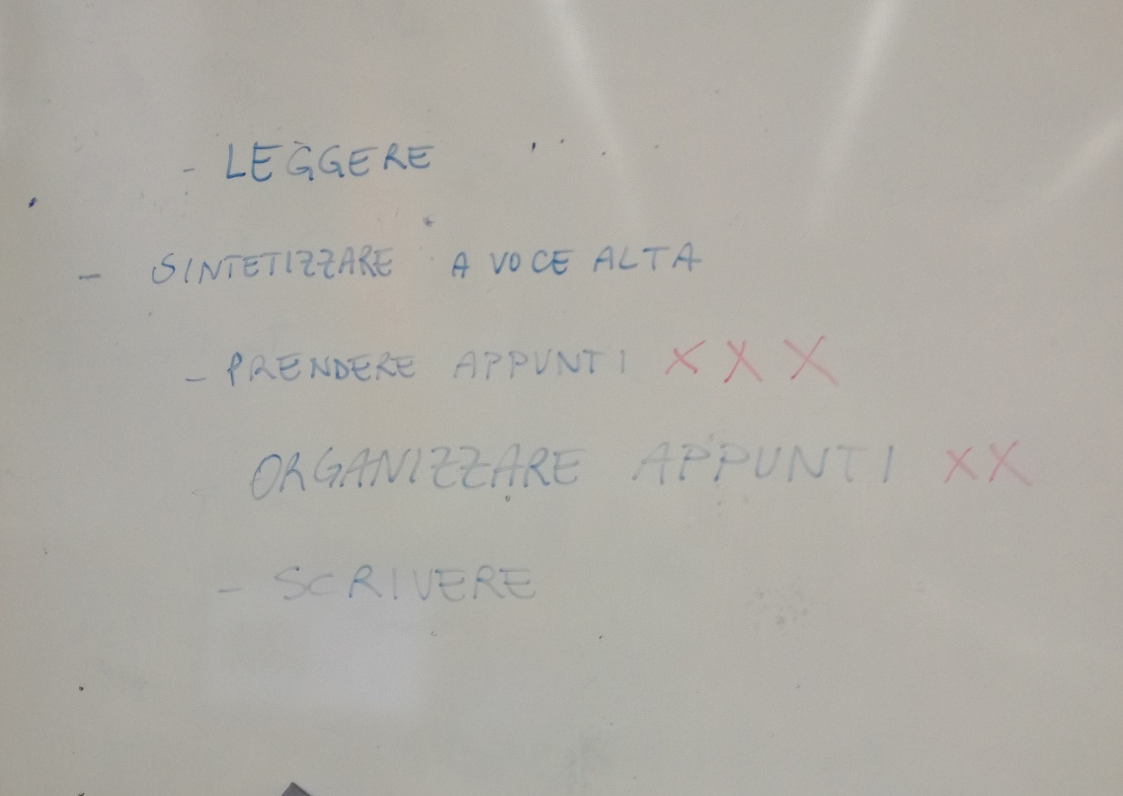

**1.Metti in ordine le frasi del paragrafo e spiega quali sono gli elementi che ti hanno aiutato a dare senso ai paragrafi. L’argomento è sempre “Andrea Camilleri”.**

1. Continuerà anche domani: c'è un altro Montalbano in attesa di essere pubblicato.
2. Andrea Camilleri lo scrisse anni fa e lo consegnò a Sellerio perché lo conservasse in cassaforte con l'obbligo di pubblicarlo solo dopo la sua morte.
3. La sua carriera da scrittore iniziò infatti in sordina, con la pubblicazione de *ll corso delle cose* nel 1978 e continuò in tutti questi anni alternando ai romanzi storici, tra cui il formidabile *Birraio di Preston*, i gialli di Montalbano.
4. L'uscita di scena del commissario, il suo addio definitivo alla vita letteraria, non avverrà con un colpo di pistola e neppure davanti all'altare, con buona pace di chi aspetta da un quarto di secolo che convoli a nozze con Livia.

**2.Completa il testo con i verbi mancanti coniugati al tempo e modo appropriato.**

spingere incentrare parlare essere

____________ il '94 quando Sellerio portava in libreria La Forma dell'Acqua, primo romanzo della serie _______________ sulle indagini del commissario siciliano. Romanzo dopo romanzo, ne sono usciti trenta; Montalbano - di cui Camilleri ____________ sempre come se fosse vero e vivente, quasi un suo alter ego - ebbe così tanto successo da ______________ nel territorio del giallo anche chi, prima di lui, non aveva alcuna dimestichezza con il genere.

**3.Inserisci nel testo le parole dell’editoria.**

autore editi inediti ciclo letteratura titoli copie romanzo

Il successo tardivo, arrivato quando era già sulla settantina, in un’età in cui la maggior parte delle persone si ritira dalla propria professione, ha reso Andrea Camilleri, scomparso oggi a 93 anni, il padre della _____________ italiana contemporanea, non solo gialla. E i numeri del suo successo restano impressionanti.  
  
_____________ di oltre 100 titoli pubblicati, Camilleri ha venduto in Italia con i titoli _____________ da Sellerio 25 milioni di copie e con i _____________ Mondadori circa 6 milioni di _____________. Il suo commissario Salvo Montalbano è apparso per la prima volta nel 1994 ne *La forma dell'acqua*. *Il cuoco dell'Alcyon*, 27esimo _____________ della serie, è uscito in questi giorni ed è in testa alle classifiche.

Se si considerano anche *Morte in mare aperto e altre indagini del giovane Montalbano*, *Un mese con Montalbano* e *Gli arancini di Montalbano* i titoli dedicati al Commissario sono in tutto trenta. Tra gli _____________ nel cassetto, il romanzo *Riccardino* che dovrebbe concludere il _____________ dedicato al commissario, che uscirà postumo.  
Con l'arrivo in televisione delle avventure del commissario Montalbano, Camilleri è stato protagonista di un altro record. La serie tv si calcola si stata vista complessivamente da circa 1,2 miliardi di telespettatori.

**4. Dai un titolo a ciuscuno dei seguenti paragrafi.**

1_________________________________

Ospite fisso del vertice delle classifiche librarie, deve il suo nome allo scrittore spagnolo **Manuel Vazquez Montalban,** che di Camilleri fu grande amico, e la sua longevità a **Elvira Sellerio**: avrebbe dovuto terminare la sua carriera con il secondo romanzo, Il cane di terracotta, ma l'editrice richiamò lo scrittore per chiedergli quando sarebbe arrivato il terzo libro. Lui rispose mai, lei oppose il resoconto delle vendite.

2_________________________________

Fortunatamente per i lettori, l'ebbe vinta Sellerio e Camilleri continuò a scrivere. Conservò intatta la sua passione per le indagini mnemoniche, ma cambiò le carte in tavola, introducendo nuovi personaggi e iniziando a sporcare le storie con la realtà: il G8 di Genova, l'immigrazione, la corruzione sugli appalti pubblici... Ben poche miserie umane e italiane sono rimaste estranee alle indagini di Montalbano così come, un romanzo dopo l'altro fino a *Il cuoco dell'Alcyon*, uscito il 30 maggio e già in testa alle classifiche, si fece strada la paura della vecchiaia. Il commissario, appena cinquantenne, iniziò a interrogarsi sul mondo che lo circondava: era ancora in grado di comprenderlo? E fino a quando?  
   
3__________________________________

Dubbi che Camilleri ha condiviso con il suo personaggio, in una dialettica tra vita letteraria e reale che ha pochi uguali nella storia del giallo. Camilleri si interrogava sull'Italia e rispondeva senza sottrarsi ai temi politici più scottanti. Recentemente aveva criticato Matteo Salvini [per il suo comizio con il rosario](https://www.repubblica.it/politica/2019/05/19/news/cattolici_vaticano_salvini-226665742/), sollevando uno scandalo tra quanti vorrebbero che uno scrittore si limitasse ai suoi romanzi, ma confermando quello che i suoi lettori sanno da sempre: il maestro scriveva e diceva solo ciò che pensava.

4________________________________

A testimoniarlo nella sua lunga bibliografia, anche un bellissimo libro-confessione affidato a Saverio Lodato- La linea della Palma - in cui si abbandonava ai ricordi di una vita, dalla Sicilia durante il regime fascista alla Liberazione, dall'impegno come militante del Pci all'opposizione morale a Silvio Berlusconi, dalla mafia - che ammetteva di tenere ai margini dei gialli per non eleggerla ad arte -  ai problemi della giustizia.

**5. Traduci dal ceco all’italiano.**

**(entro il 18.10. Inserire il testo in IS, per cortesia)**

|  |
| --- |
| *Bylo mu 93* **Zemřel Andrea Camilleri, autor komisaře Montalbana**  Sicilan Camilleri byl kritickým hlasem své země a ve svých příbězích se zabýval citlivými tématy jako korupce nebo organizovaný zločin. Narodil se v přístavním městě Porto Empedocle, jež se nápadně podobá fiktivnímu městu Vigata, kde působí Camilleriho alter ego, dobrácký komisař Montalbano. [...]  Detektivky s komisařem Montalbanem byly přeloženy do více než 30 jazyků, včetně čínštiny, a jsou předlohou seriálu, který Italové sledují už 20 let. Italská RAI jej prodává po celém světě - po Evropě, v Latinské Americe i v Austrálii, uvedla ho i Česká televize. Camilleri v roce 2006 řekl, že napsal poslední díl ságy, v níž detektiv umírá, a tato kniha leží v nakladatelově trezoru. [...]  [da www.tyden.cz] |